***Specifiche tecniche di***

***cooperazione cie-anpr   
Versione 3***

**INDICE**

1. Premessa 3

2. Glossario 4

3. Modalità di accesso 6

4. Struttura generale dei messaggi 7

4.1 Envelope 7

4.2 Header 7

4.3 Body 7

4.4 Messaggi di richiesta 7

4.5 Messaggi di risposta 8

4.6 Specifiche delle interfacce di ciascun servizio 9

4.7 Rappresentazione dei dati 10

5. Struttura del corpo dei messaggi dei servizi di ANPR 11

5.1 Interrogazione dati anagrafici 11

5.1.1 Struttura dati richiesta 12

5.1.2 Struttura dati risposta 12

5.2 Comunicazione di avvenuta emissione CIE 12

5.2.1 Struttura dati richiesta 13

5.2.2 Struttura dati risposta 13

5.3 Comunicazione di annullamento CIE 13

5.3.1 Struttura dati richiesta 14

5.3.2 Struttura dati risposta 14

5.4 Subentro di un Comune in ANPR 14

6. Riepilogo dei servizi 16

7. Processi 17

7.1 Interrogazione dati anagrafici 18

7.2 Comunicazione avvenuta emissione CIE 20

7.3 Comunicazione annullamento CIE 21

7.4 notifica subentro 22

# Premessa

Il documento descrive le modalità di colloquio del sistema ANPR con la piattaforma CIEOnline offerta agli ufficiali di anagrafe per l’espletamento dei processi di emissione della Carta di Identità elettronica. Titolare di entrambe le piattaforme software è il Ministero dell’Interno.

Una prima sezione descrive le modalità di accesso, l’architettura generale dei sistemi e degli standard utilizzati.

La seconda sezione illustra la struttura dei messaggi, specificando anche dal punto di vista della sicurezza, gli standard adottati.

La terza sezione, infine, contiene per ciascun servizio:

* la descrizione del funzionamento, evidenziando il flusso logico della transazione cui è associato;
* l’elenco dei campi di input e di output dei web services utilizzati, in formato di tabella excel;
* il nome del file XSD associato a ciascuno servizio.

# Glossario

|  |  |  |
| --- | --- | --- |
| **Termine** | **Descrizione** | **Note** |
| AE | Agenzia delle Entrate |  |
| ANPR | Anagrafe Nazionale della Popolazione Residente | Rappresenta il sistema centrale di ANPR che eroga i servizi |
| Corporichiesta | Insieme di oggetti che contengono i parametri da indicare, a cura del comune e specifici per l’operazione che si richiede |  |
| Corporisposta | Insieme di oggetti che contengono le informazioni restituite da ANPR a fronte della richiesta inoltrata dal comune |  |
| datiCF | Dati che concorrono alla formazione del codice fiscale | Sono costituiti dal cognome, nome, sesso, data di nascita, luogo di nascita identificato attraverso il codice catastale (o codice Belfiore) che identifica il comune e la provincia “vigenti” al momento della nascita o dallo stato estero attuale |
| WS | Web Services | Il comune opera in modalità WS quando per le registrazioni anagrafiche (iscrizion mutazioni cancellazioni), utilizza il proprio sistema gestionale integrato con i WS di ANPR. |
| CIE |  | Carta di identità elettronica |
| CIEOnline |  | La piattaforma WEB utilizzata dagli ufficiali di anagrafe per l’emissione delle CIE. |

# Modalità di accesso

La modalita’ prescelta si fonda sull’assunzione che il sistema CieOnline possa essere ritenuto un sistema “fidato”:

* possiede un proprio sistema di sicurezza i cui requisiti sono fissati per decreto; tale sistema consente il riconoscimento degli operatori comuni e delle postazioni utilizzate;
* è’ un sistema del Ministero dell’Interno.

D’altro canto, lo stesso sistema dal punto di vista di ANPR si configura come un qualsiasi gestionale del comune che accede ad ANPR per interrogazioni ed aggiornamenti; il DPCM 194/2014 impone l’adozione di alcune regole (quelle previste per l’accesso tramite WS).

In considerazione del fatto che il sistema chiamante è fidato, si propone di :

* codificare un nuovo “comune” (Ministero dell’Interno – Sistema CieOnline);
* assegnare al comune un unico certificato di postazione (di tipo CO-9999);
* censire come utente abilitato una persona del Ministero che sarà il garante della corretta trasmissione; l’utente in questione sarà autorizzato solo sul nuovo profilo CIE.

Il sistema CieOnline si comporterà esattamente come un qualsiasi gestionale nel momento in cui predispone il WS (SAML, firma dell’idpostazione ecc.) utilizzando l’unico certificato di cui dispone (quello installato sul sistema).

Per garantire il tracciamento (i messaggi arriveranno tutti da un’unica postazione e saranno richiesti da un unico utente), nei dati del messaggio saranno previsti i campi per indicare l’identificativo della postazione effettivamente utilizzata e dell’operatore comunale che realmente sta operando; tali dati saranno registrati in tabelle di servizio di ANPR ed utilizzate esclusivamente nel caso in cui si voglia identificare chi ha effettuato una specifica operazione, incrociando i log di ANPR con quelli di CieOnline.

**Benefici:**

Gestione del ciclo di vita dei certificati molto semplice

Nessuna perdita in termini di sicurezza

Lato SOGEI, non occorre nessuna implementazione aggiuntiva

**Problemi**:

Dobbiamo verificare conformità con DPCM.

SOGEI deve implementare un meccanismo di autenticazione solo per CIE, dedicato a CIE, che dovrà essere monitorato e manutenuto negli anni.

I dati necessari al tracciamento delle interrogazioni (postazione e utente) vanno gestiti a livello applicativo nei dati contenuti nel messaggio.

I dettagli operativi sono descritti nelle specifiche di interfaccia di ANPR, disponibili nel sito www.anpr.interno.it.

# Struttura generale dei messaggi

## Envelope

Come da standard SOAP.

## Header

Come da standard SOAP.

Contiene, tra l’altro, le informazioni previste dall’allegato C del II DPCM ANPR, che garantiscono la sicurezza ed il tracciamento.

## Body

Come da standard SOAP

Il body contiene i messaggi di richiesta o di risposta previsti per ciascun servizio.

## Messaggi di richiesta

Hanno tutti la stessa struttura (RichiestaGenerica) costituita da:

* testataRichiesta

contiene le parti comuni a tutti i messaggi di richiesta.

* corpoRichiesta

Il corpo della richiesta è costituita da una stringa binaria (xbase64) il cui contenuto è rappresentato da un xsd variabile in funzione dell’operazione che si richiede; l’elenco delle operazioni disponibili è riportato nel paragrafo 6.

## Messaggi di risposta

Hanno tutti la stessa struttura (RispostaGenerica) costituita da:

* Testata risposta

La testata della risposta contiene le parti comuni a tutti i messaggi di risposta, mente la parte body contiene i dati specifici relativi all’esito dell’operazione che è stata effettuata.

Il campo EsitoOperazione della testata della risposta, in particolare, contiene l’esito complessivo dell’operazione effettuata dal Comune, secondo quanto riportato nella tabella che segue:

|  |  |  |
| --- | --- | --- |
| **Codice esito** | **Descrizione** | **Note** |
| 0000 | Operazione completata con successo | E’ possibile che una operazione terminata con successo contenga anomalie non bloccanti |
| 01NN | Sono presenti più soggetti che verificano alle condizioni richieste | NN può variare in funzione della richiesta; la registrazione NON è stata effettuata |
| XXXX | Sono presenti errori che non consentono di proseguire nella elaborazione | La registrazione NON è stata effettuata |

* Corpo risposta

Il corpo della risposta è costituita da una stringa binaria (xbase64) il cui contenuto è rappresentato da un xsd variabile in funzione dell’esito:

* RispostaKO per le richieste terminate con errore; l’elenco completo dei codici di errore è contenuto nel file Elenco errori restituiti da ANPR, pubblicato nel portale informativo www.anpr.interno.it.
* Risposta variabile in funzione della per gli esiti positivi.

## Specifiche delle interfacce di ciascun servizio

Per ciascuna operazione, le specifiche di interfaccia sono costituite da:

* File in formato di tabella Excel, allegato al presente documento, il cui nome è codiceServizioOperazione.xls, che contiene l’elenco dei campi previsti per ciascun servizio;
* il file xsd associato; il nome del file è codiceServizioOperazione.xsd;
* la descrizione del flusso della transazione, riportata nel presente documento.

I dati contenuti nei messaggi di richiesta e di risposta sono costituiti dall’unione di oggetti complessi che si ripetono nelle varie strutture. Il contenuto di tali oggetti in formato Excel, è contenuto nella cartella oggetti.

È opportuno osservare che alcuni oggetti possono, a loro volta, possono includere uno o più oggetti.

L’elenco dei campi indicati nei file Excel, previsti per ciascun oggetto è costituito da:

* Prog.: progressivo di ordinamento della struttura; non compare nel file xml;
* Tag di livello 1: tag principale nella struttura xml;
* Tag di livello 2: oggetto compreso nel tag di livello 1; ulteriori oggetti compresi all’interno di un tag di livello 2 sono evidenziati in carattere grassetto e gli elementi che lo compongono sono rientrati;
* Formato: contiene uno dei valori riportati nel paragrafo 4.3.3;
* Lunghezza del dato: se il valore è preceduto da “Max”, si indica la lunghezza massima, in caso contrario il dato deve avere la lunghezza fissa specificata;
* Valori ammessi: indica i valori che può assumere il dato che, a volte, possono essere contenuti in una tabella (l’elenco completo delle tabelle è disponibile a questo link <https://www.anpr.interno.it/portale/tabelle-di-riferimento>)
* Descrizione del dato;
* Obbl.: obbligatorietà; se il campo è definito obbligatorio, il tag dovrà essere necessariamente presente.

## Rappresentazione dei dati

Per una corretta interpretazione dei dati deve essere utilizzata la codifica UTF-8 e l’insieme dei caratteri UNICODE ISO 10646. Ciascuno dei dati previsti, in ogni caso, possiede regole che fissano l’insieme dei caratteri ammessi.

Per tale motivo, nelle tabelle Excel che contengono l’elenco dei dati previsti, viene esplicitamente riportata una notazione che indica i caratteri ammessi e, in alcuni casi, il loro formato, secondo quanto riportato nella tabella che segue:

| **Notazione** | **Caratteri ammessi** | **Formato** | **Note** |
| --- | --- | --- | --- |
| A | Solo lettere dell’alfabeto inglese |  |  |
| N | Sono numeri |  |  |
| AN | Lettere e numeri |  |  |
| Char | Lettere, numeri e caratteri speciali ammessi |  |  |
| Date | Come da standard W3C | Data nel formato YYYY-MM-DD |  |
| Date time | Come da standard W3C | Data e ora nel formato YYYY-MM-DDThh:mm:ss |  |
| Dia | Lettere con segno diacritico. |  | Vedi tabella 40 pubblicata nel portale www.anpr.interno.it. |
| Dia1 | Lettere con segno diacritico ed i caratteri apice, virgola, trattino, punto |  | Vedi tabella 40 pubblicata nel portale www.anpr.interno. |
| Dia2 | Lettere con segno diacritico ed i caratteri apice, virgola, trattino |  | Vedi tabella 40 pubblicata nel portale www.anpr.interno. |

# Struttura del corpo dei messaggi dei servizi di ANPR

L’integrazione tra i sistemi CIEOnline e ANPR è resa possibile mediante l’adozione di un servizio esposto da ANPR verso il CIEOnline che prevede diverse operation associate ai seguenti casi d’uso:

* interrogazione dei dati anagrafici;
* comunicazione di avvenuta emissione;
* comunicazione di annullamento.

e da un servizio di subentro esposto dal sistema CIEOnline verso ANPR, dotato di un’unica operation, che consente di contrassegnare un Comune come subentrato in ANPR ed abilitare le operazioni di comunicazione avvenuta emissione CIE e annullamento CIE.

I dettagli operativi di ciascuna delle operazioni previste sono riportati in allegato 1.

## Interrogazione dati anagrafici

L’operazione consente di ricercare i dati della persona che ha richiesto la carta di identità.

E’ obbligatoria l’indicazione del comune di residenza, che può non coincidere con quella del comune che effettua la richiesta.

È possibile effettuare la ricerca specificando, uno dei seguenti parametri o gruppi di parametri:

* codice fiscale

Le operazioni di interrogazione inviate dalla piattaforma CIEOnline avvengono per codice fiscale, essendo quest’ultimo un dato **obbligatorio** ai fini del rilascio della CIE.

E’ obbligatorio, inoltre, indicare il comune di residenza (o il comune di iscrizione AIRE); è possibile, inoltre, indicare che la persona è iscritta all’AIRE.

Qualora il comune sia subentrato, la ricerca avviene su ANPR; in caso contrario la ricerca avviene:

* su AIRE centrale se indicato nella richiesta che la persona è iscritta all’AIRE,
* su INA, se la condizione di cui al punto precedente non è verificata;
* su AE se la persona non è presente su INA; in tal caso, si richiama il servizio di AE di interrogazione per codice fiscale.

In assenza di errori, il servizio restituisce:

* generalità anagrafiche complete;
* sesso, data e luogo di nascita;
* dati dei genitori se la persona è un minore iscritto in ANPR;
* fonte dei dati (ANPR, INA, AIRE centrale, AE);
* dati completi di residenza per i soli soggetti presenti in ANPR o nell’AIRE centrale, Comune di residenza se il cittadino è presente su INA.

A carico del sistema “chiamante” è la verifica di ammissibilità dei dati.[1]

#### Struttura dati richiesta

**CIE2Interrogazione**

#### Struttura dati risposta

**[CIE2InterrogazioneResponse](C:\\Users\\gcarbonin\\AppData\\Local\\Microsoft\\Windows\\Temporary Internet Files\\Content.Outlook\\J7TKAFKN\\servizi\\CIE2InterrogazioneResponse.xlsx)**

## Comunicazione di avvenuta emissione CIE

L’operazione consente di comunicare ad ANPR il dati relativi alla CIE emessa, comprensivi del seriale della CIE, della data di emissione e della data di scadenza

Il seriale della CIE in particolare è automaticamente calcolato dal sistema CIEOnline durante l’inserimento della richiesta di emissione a cura dell’ufficiale di anagrafe. Ciò consente di aggiornare automaticamente la scheda individuale[2] nel momento in cui viene richiesta l’emissione del documento al termine della fase di istruttoria.

Da valutare se acquisire i dati della carta emessa anche per i soggetti residenti in comuni non subentrati.

I dati da specificare nella richiesta di aggiornamento sono i seguenti:

* codice fiscale (obbligatorio);
* identificativo soggetto attribuito da ANPR (alternativo al codice fiscale e solo per i comuni subentrati);
* cognome o indicatore di assenza cognome (obbligatorio);
* nome o indicatore di assenza nome (obbligatorio);
* seriale della carta di identità elettronica (numero unico nazionale, obbligatorio);
* data di emissione della carta di identità elettronica (obbligatorio);
* data di scadenza della carta di identità elettronica (obbligatorio);
* indicatore se la carta è valida o meno per l’espatrio (obbligatorio).

In assenza di errori, ANPR conferma l’avvenuto aggiornamento.

#### Struttura dati richiesta

**[CIE8Emissione](C:\\Users\\gcarbonin\\AppData\\Local\\Microsoft\\Windows\\Temporary Internet Files\\Content.Outlook\\J7TKAFKN\\servizi\\CIE8-Emissione.xlsx)**

#### Struttura dati risposta

**[CIE8EmissioneResponse](C:\\Users\\gcarbonin\\AppData\\Local\\Microsoft\\Windows\\Temporary Internet Files\\Content.Outlook\\J7TKAFKN\\servizi\\CIE8-EmissioneResponse.xlsx)**

## Comunicazione di annullamento CIE

Si utilizza questa operazione per comunicare ad ANPR l’avvenuto annullamento di una CIE in precedenza emessa.

L’operazione di annullamento viene avviata automaticamente dal CIEOnline a seguito di un’operazione di revoca (o interdizione) di una CIE. L’interdizione può essere:

1. richiesta presso il Comune, nel qual caso viene effettuata ad opera di un ufficiale di anagrafe. Se il motivo è lo smarrimento o il furto del documento, il cittadino deve fornire copia della denuncia;
2. richiesta al servizio di assistenza CIE, nel qual caso viene effettuata dal Ministero dell’Interno. Se il motivo è lo smarrimento o il furto del documento, il cittadino deve fornire copia della denuncia.

Pertanto, limitatamente ai comuni subentrati, a fronte della comunicazione, si provvede all’aggiornamento della scheda individuale.

I dati da specificare nella richiesta di aggiornamento sono i seguenti:

* codice fiscale (obbligatorio);
* identificativo soggetto attribuito da ANPR (alternativo al codice fiscale e solo per i comuni subentrati);
* cognome o indicatore di assenza cognome (obbligatorio);
* nome o indicatore di assenza nome (obbligatorio);
* seriale della carta di identità elettronica (numero unico nazionale, obbligatorio);
* data di annullamento carta di identità elettronica (obbligatorio);

In assenza di errori, ANPR conferma l’avvenuto aggiornamento.

#### Struttura dati richiesta

**[CIE7Annullamento](C:\\Users\\gcarbonin\\AppData\\Local\\Microsoft\\Windows\\Temporary Internet Files\\Content.Outlook\\J7TKAFKN\\servizi\\CIE7-Annullamento.xlsx)**

#### Struttura dati risposta

**[CIE7AnnullamentoResponse](C:\\Users\\gcarbonin\\AppData\\Local\\Microsoft\\Windows\\Temporary Internet Files\\Content.Outlook\\J7TKAFKN\\servizi\\CIE8-EmissioneResponse.xlsx)**

## Subentro di un Comune in ANPR

Le operazioni di Comunicazione avvenuta emissione CIE e annullamento CIE sono possibili solo per i Comuni subentrati in ANPR. Per abilitarle, si utilizza il servizio di notifica di avvenuto subentro (notifica N031) già operativa in ambito ANPR, trasmesso da ANPR ad un opportuno servizio esposto dalla piattaforma CIEOnline.

I dati contenuti nella notifica sono costituiti da:

* Dati del comune subentrato;
* Data di avvenuto subentro.

Così come indicato nelle Specifiche generali di ANPR (documento MI-14-AN-01, disponibile nel portale infomativo www.anpr.interno.it) , il sistema CIEOnline alla ricezione della notifica:

* la prende in carico;
* restituisce contestualmente ad ANPR una risposta, costituita da un messaggio soap che nel body riporta l’esito della presa in carico; gli esiti previsti sono i seguenti:
* 1 notifica correttamente acquisita
* 5 messaggio non conforme alle specifiche
* 6 il messaggio non contiene dati
* 7 errore di comunicazione

In assenza di una risposta, ANPR provvederà ad un nuovo inoltro.

# Riepilogo dei servizi

| **Servizio** | **Operation** | **Dettagli** | **Note** | **ServizioOperazione (Codice da indicare nel HeaderRequest)** |
| --- | --- | --- | --- | --- |
| CIE0 | InterrogazioneDatiAnagrafici | Consente di ottenere i dati di un cittadino |  | CIE2 |
| CIE0 | ComunicazioneEmissione | Consente di comunicare i dati della CIE emessa |  | CIE8 |
| CIE0 | ComunicazioneAnnullamento | Consente di comunciare l’annullamento di una CIE |  | CIE7 |
| ANPRNotificaSubentroService | NotificaSubentro | Consente di notificare l’avvenuto subentro di un Comune in ANPR |  | N031- |

# Processi

Si riportano nel seguito, utilizzando il formalismo degli Activity Diagrams UML, alcuni diagrammi che illustrano i flussi software relativi all’integrazione CIE-ANPR.

## Interrogazione dati anagrafici

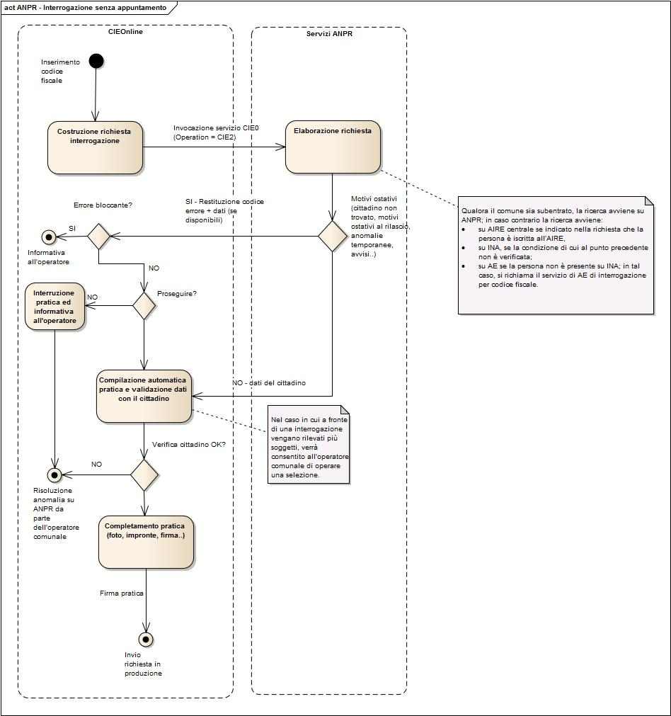

Figura . Interrogazione dati nel caso di richiesta senza appuntamento su Agenda CIE.

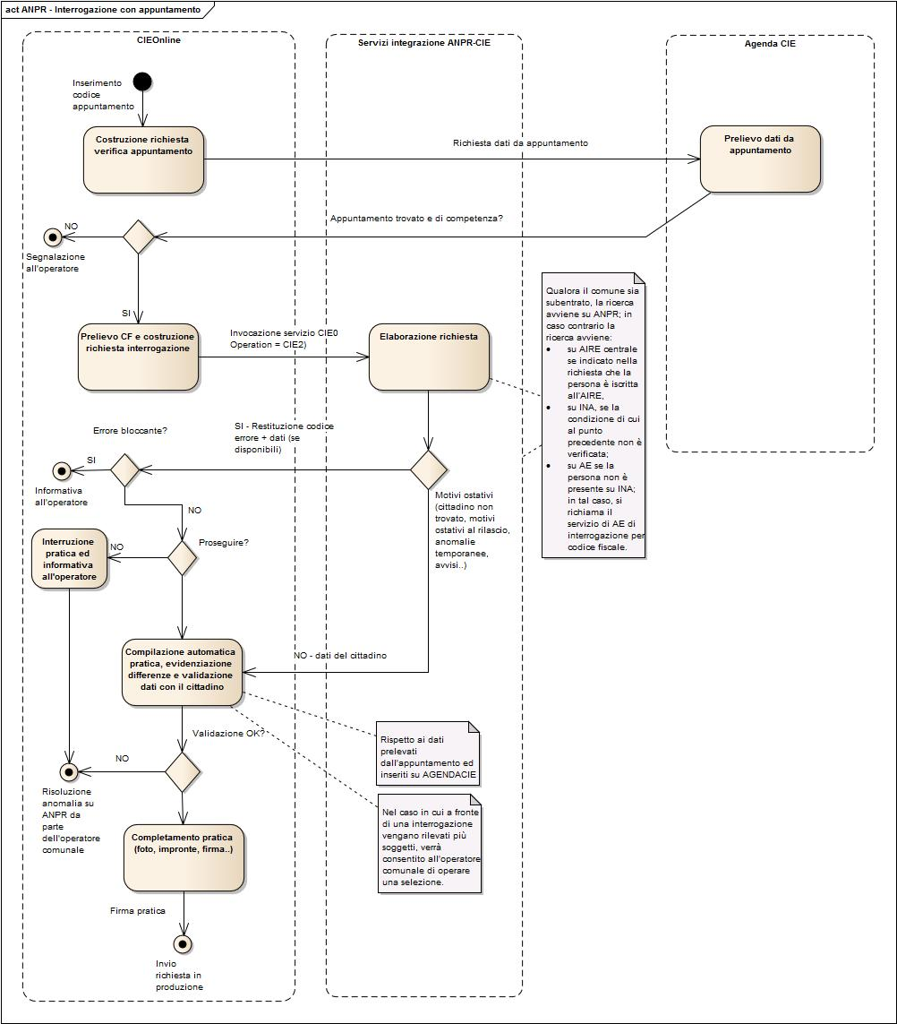

Figura . Interrogazione dati nel caso di richiesta con appuntamento su Agenda CIE.

## Comunicazione avvenuta emissione CIE

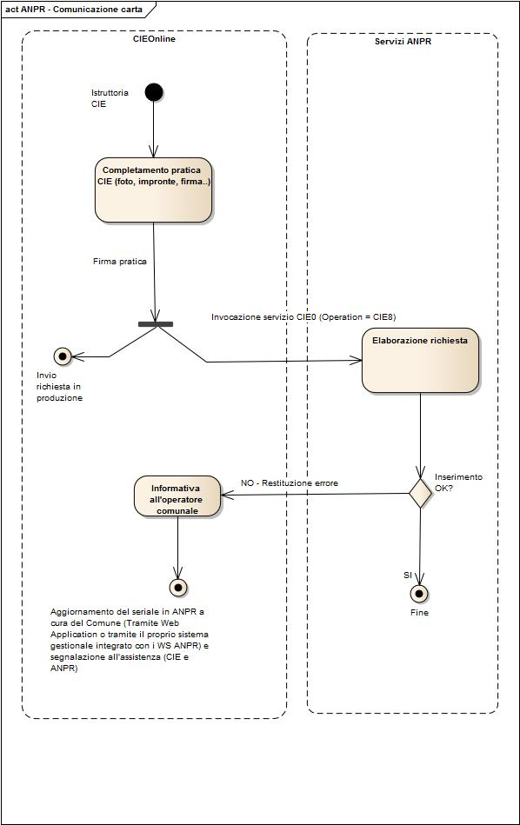

Figura . Comunicazione avvenuta emissione CIE

## Comunicazione annullamento CIE

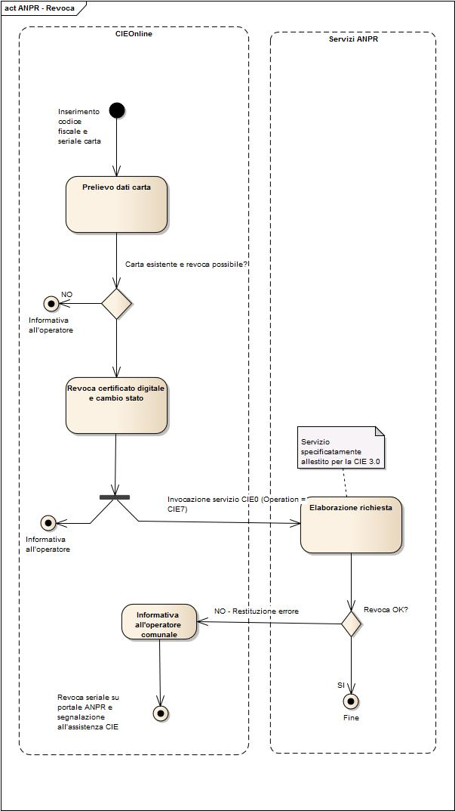

Figura . Comunicazione annullamento CIE

## notifica subentro

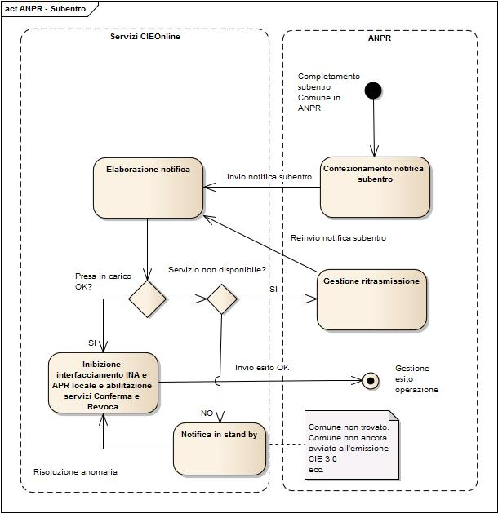

Figura . Notifica subentro in ANPR.

**Allegato 1  
Dettagli operativi dei servizi**

**Interrogazione**

1. Soggetto residente in un comune subentrato

L’interrogazione avviene per codice fiscale.

Si compone la risposta sulla base di quanto rilevato in ANPR.

Di seguito le possibili condizioni di errore:

* Soggetto non trovato;
* Soggetto non residente nel comune indicato; il comune di attuale residenza è restituito nel messaggio di errore;
* Soggetto iscritto nell’AIRE del comune (soggetto AIRE non precisato nella richiesta);
* Soggetto cancellato in data;
* … da completare …

La presenza di più soggetti o la mancata validazione del codice fiscale sono condizioni di possibile errore da gestire a cura dell’applicazione chiamante.

Da valutare se aggiungere nella risposta il flag di cerificabilità del soggetto o che si tratta di un senza fissa dimora

1. Soggetto residente in comune non subentrato

Si esegue ricerca il soggetto su INA.

Di seguito le possibili condizioni di errore:

* Soggetto non trovato;
* Soggetto non residente nel comune indicato; il comune di attuale residenza è restituito nel messaggio di errore;
* Soggetto cancellato in data;
* Soggetto con procedura di sblocco anomalie in corso;
* Soggetto iscritto nell’AIRE del comune (soggetto AIRE non precisato nella richiesta);
* … da completare …

Da valutare se eseguire la validazione dei dati anagrafici e del CF oer i soggetti apparentemente in situazione corretta, in quanto il dato presente su INA potrebbe non essere aggiornato.

Da completare con mappatura dati

1. Soggetto non presente su INA

Si ricerca la persona su AE che in risposta restituisce i dati anagrafici associati al codice fiscale ed un codice di ritorno che viene riportato nel campo validitàCF.

Di seguito le possibili condizioni di errore:

* Soggetto non trovato;
* … da completare …

Da completare con mappatura dati

1. Soggetto AIRE

Se la persona è iscritta nell’AIRE di un comune subentrato, la ricerca avviene con le modalità descritte al punto 1.

In caso contrario, si cerca la persona sull’AIRE centrale.

Di seguito le possibili condizioni di errore:

* Soggetto non trovato;
* … da completare …

Da valutare se eseguire la validazione dei dati anagrafici e del CF oer i soggetti apparentemente in situazione corretta, in quanto il codice fiscale di un soggetto AIRE spesso è elaborato dal comune senza che AE lo abbia effettivamente attribuito.

Da completare con mappatura dati

**Emissione**

Si provvede all’aggiornamento di ANPR sulla base dei dati pervenuti.

Di seguito le possibili condizioni di errore:

I controlli potrebbero essere:

* Soggetto non presente in ANPR
* Comune non ancora subentrato
* La data di rilascio non può essere maggiore della data odierna
* La data scadenza non può essere minore della data di rilascio
* … da completare …

**Annullamento**

Si provvede all’aggiornamento di ANPR sulla base dei dati pervenuti.

Di seguito le possibili condizioni di errore:

I controlli potrebbero essere:

* Soggetto non presente in ANPR
* Comune non ancora subentrato
* La data di annullamento non può essere minore della data di rilascio
* Carta di identità da annullare inesistente
* … da completare ….

1. Da sviluppare con analisi di dettaglio (vedi stato validazione CF)
2. In considerazione del fatto che il sindaco è titolare delle registrazioni di competenza (cfr DPCM 194/2014, art. 3, comma 3), l’aggiornamento di ANPR è consentito a condizione che l’operazione sia innescata da un operatore del comune